0 前言 2
1 C/C++ 3
1、在CodeBlocks中使用OpenMP 3
2、OpenMP教材 3
3、C的技巧 23
4、C++技巧 24
2 Haskell 25
1 25
2 25
3 Java 26
3.1 Eclipse技巧 26
添加Java文档和源代码 26
Eclipse针对Java模板的内置变量 27
3.2 Java语言技巧 28
xxxx 28
4 Python 29
xxxx 29
5. Mathematica 30
如何编写Packages 30

0 前言
这是我对程序设计的一些心得和小结，记录于此以为备忘。

1 C/C++

1、在CodeBlocks中使用OpenMP
为了在CodeBlocks中使用OpenMP，需要做如下设置：
首先下载MinGW，安装mingw32-pthreads-w32这个库；然后在CB中找到Settings→ Compiler …，在Compiler Settings下的other options中加上-fopenmp；在Linker Settings下的other linker options中加上-lgomp –lpthread；OK！

2、OpenMP教材
OpenMP是一个业界的标准，很早以前就有了，只是近一段时间才逐渐热起来。我们可以在C/C++和Fortran使用OpenMP很容易的引入多线程。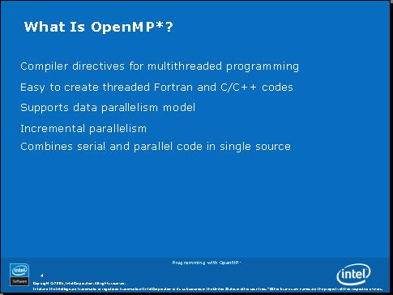
OpenMP目前的标准是2.5，3.0马上也要通过了。官方网站www.openmp.org上有你需要知道的一切信息，包括OpenMP规范文档。
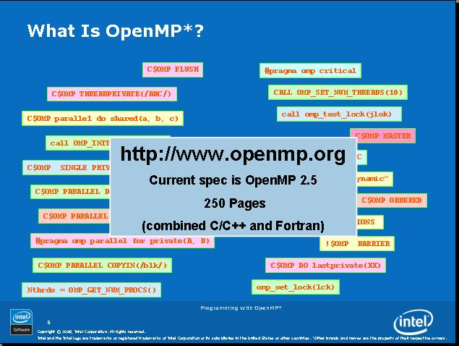
下图是一个典型的OpenMP程序的示意图，我们可以看到它是由串行代码和并行代码交错组成的，并行代码的区域我们把它叫做“并行区”。主线程一旦进入并行区，就自动产生出多个线程，来并行的执行。
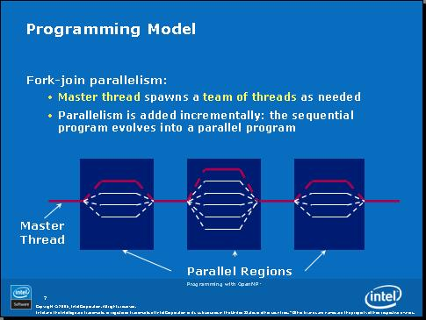
怎样在我们的代码中使用OpenMP呢？很简单，拿我们常用的C/C++代码来说，只需要插入如下pragma，然后我们选择不同的construct就可以完成不同的功能。
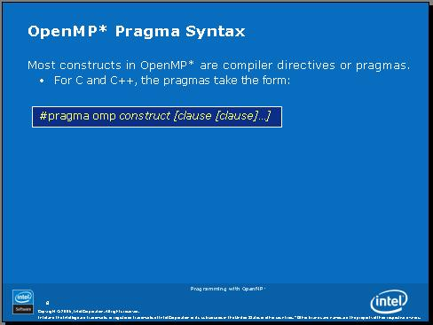
首先，我们来看一下如何创建一个并行区：增加一行代码#pragma omp parallel，然后用花括号把你需要放在并行区内的语句括起来，并行区就创建好了。并行区里每个线程都会去执行并行区中的代码。
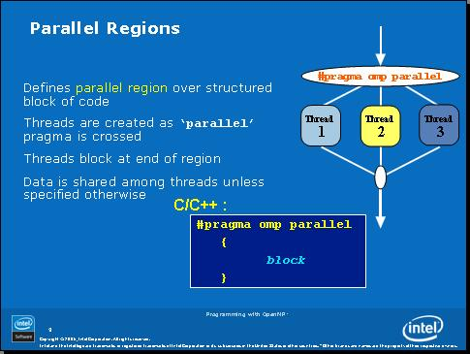
那么怎么来控制并行区中线程的数量呢？默认情况下，并行区内线程数=系统中核的个数。如果你需要修改，方法之一是设置环境变量。
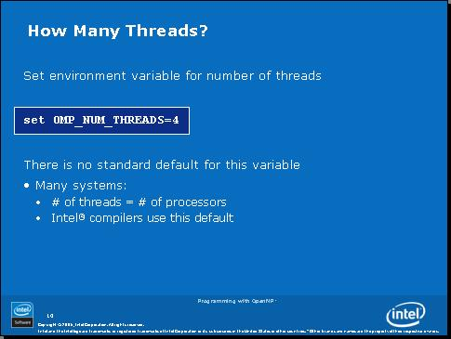
下一节我们将看一个最简单的OpenMP代码，看看并行区是怎样工作的。
我们来看一个最简单的OpenMP程序例子：
===================================
#include <stdio.h>
int main() {
#pragma omp parallel
{
int i;
printf("Hello World\n");
for(i=0;i <6;i++)
printf("Iter:%d\n",i);
}
printf("GoodBye World\n");
}
===================================
我们现在用Intel编译器来编译这个小程序，当然你也可以用VS2005来编译。
我们可以看到编译器在没有加 /Qopenmp 开关的时候，会忽略掉所有openmp pragma。我们可以利用这个特性来检查你的代码在串行的时候运行
结果是否正确。
D:\test>icl /nologo HelloWorlds.c
HelloWorlds.c
HelloWorlds.c(4): warning #161: unrecognized #pragma
#pragma omp parallel 串行代码执行的结果如下：
D:\test>HelloWorlds.exe
Hello World
Iter:0
Iter:1
Iter:2
Iter:3
Iter:4
Iter:5
GoodBye World
下面我们加上 /Qopenmp 开关重新编译，我们会看到编译器给出提示说已经把并行区给做并行化了。
D:\test>icl /nologo /Qopenmp HelloWorlds.c
HelloWorlds.c
HelloWorlds.c(4): (col. 5) remark: OpenMP DEFINED REGION WAS PARALLELIZED.
我的机器是4核，运行这个程序就打印出如下结果。我们可以看到每次运行打印出来的东西顺序是不一定的，这个符合多线程程序的特性。在4 核的机器上，并行区内就产生了4个线程同时执行for循环打印，默认线程数=核的个数。
D:\test>HelloWorlds.exe
Hello World
Iter:0
Iter:1
Iter:2
Iter:3
Iter:4
Iter:5
Hello World
Iter:0
Hello World
Iter:0
Iter:1
Iter:2
Iter:3
Iter:4
Iter:5
Hello World
Iter:0
Iter:1
Iter:1
Iter:2
Iter:2
Iter:3
Iter:3
Iter:4
Iter:4
Iter:5
Iter:5
GoodBye World
我们来修改一下线程的数量，然后再运行一下代码，看下运行结果
D:\test>set OMP_NUM_THREADS=2
D:\test>HelloWorlds.exe
Hello World
Iter:0
Iter:1
Iter:2
Iter:3
Iter:4
Iter:5
Hello World
Iter:0
Iter:1
Iter:2
Iter:3
Iter:4
Iter:5
GoodBye World
现在我们对并行区有了一定的了解，并行区里每个线程执行的代码是一样的，做的事情似乎也是一样的，但是实际工作中，我们希望把一部分
工作分配给不同线程来做，这应该怎么实现呢？
下面我们来看一个新的openmp语句
#pragma omp for
使用这个语句，我们就可以把一个for循环的工作量（例如：1...N）分配给不同线程。这个语句后面必须紧跟一个for循环，他只能对循环的工作量进行划分、分配。
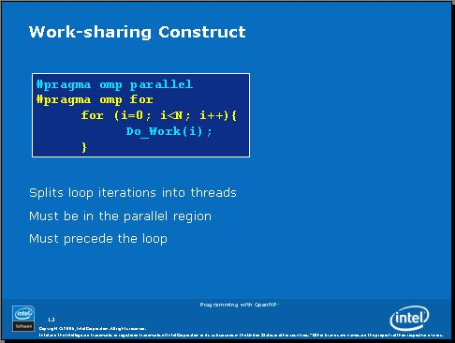
看下面这个例子，0...11的工作量被平均分配给了3个线程。当3个线程都完成了各自的工作后，程序才继续往下执行。
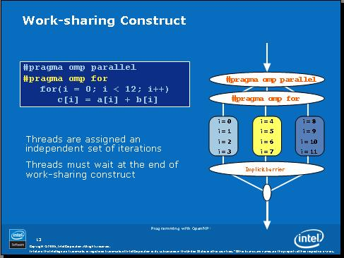
写2行openmp pragma实在有些麻烦，我们可以把2行或多行openmp pragma合并未一行，这样好多了，是吧。
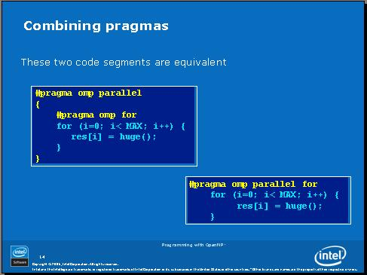
==================================
数据环境（Data Environment）
==================================
OpenMP属于共享内存的编程模型。在我们的多线程代码中，大部分数据都是可以共享的。共享内存给我们程序中数据的共享带来了极大的便利。因此在默认情况下，OpenMP将全局变量、静态变量设置为共享属性。
但是，还是有些变量需要是每个线程私有的，也就是每个线程有这些变量的独立拷贝，这样每个线程在使用这些变量时不会相互影响。需要私有的变量包括：
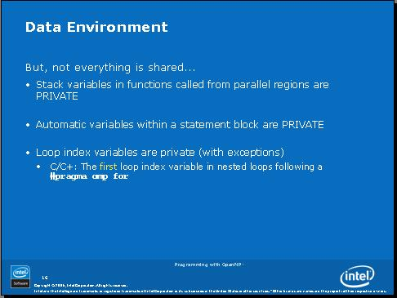
我们可以通过如下方法来改变OpenMP的变量默认属性，你可以把它设置为共享（shared）或无。也可以单独改变某几个变量的属性，把他们设置为shared或private。
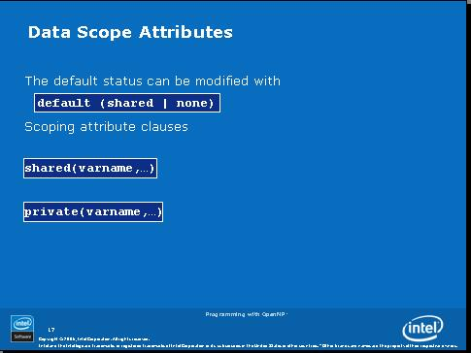
看看下面这个例子，循环变量i默认为私有，因为x和y是中间变量，应该设置为私有，否则线程之间的x,y会互相影响。
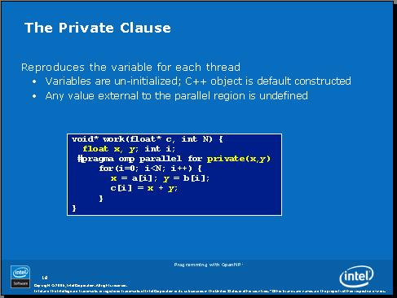
再看看这个例子。变量sum定义在并行区之外，所以默认为共享，这个例子里又写了shared(sum)，没错，但是实际上是罗嗦了。那么这个例子里有什么错误呢？
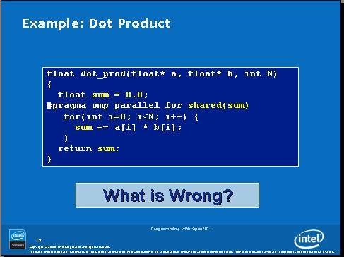
如果以前做过多线程开发的话应该能看出来，sum不应该是共享的，但是设置为私有的也不对。我们的做法应该是将sum保护起来，防止多个线程同时对sum进行写操作。我们可以使用OpenMP的临界区来对sum进行保护。
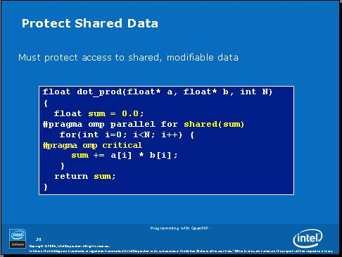
我们可以给临界区命名，在下面例子中，如果我们不给临界区命名，在任一时刻，只能有一个线程调用consum函数。而我们给临界区命名后，任一时刻可以有 最多2个线程在调用consum函数（1个调用 consum(B, &R1)，另一个调用 consum(A, &R2)。这在这2句语句可以同时执行的情况下，我们通过临界区命名来尽可能减少线程等待时间。
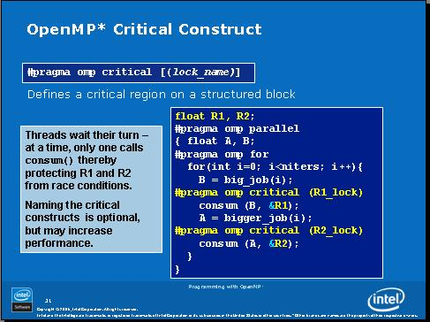
归约（Redunction）是个很有用的功能，可以简化我们的编程，op代表一个操作，list是执行这个操作的一个或多个变量。
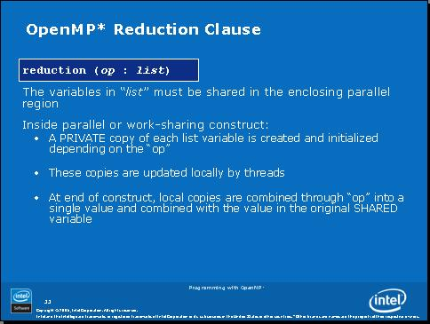
我们再看刚才上面的例子就清楚了。我们对sum这个变量使用归约操作，操作符是+。这样的话，每个线程就会有一个私有的sum变量，当所有线程的计算完成 后，每个线程的私有的sum的值将被用“+”归约成一个总的sum，即 线程1的sum + 线程2的sum + ... + 线程n的sum -> 总的sum，这个总的sum值将被带出并行区并赋给全局的那个sum变量，因此，当这个并行区的代码执行完以后，我们的sum变量的值就是我们期望得到的 值了。 是不是比前面用临界区的方法要好得多、代码也会快得多呢？
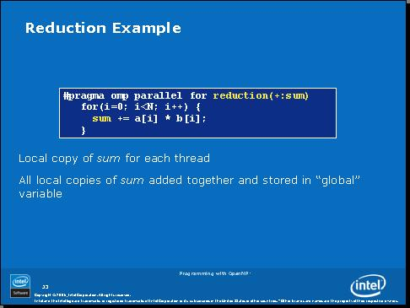
下图是归约支持的操作符：
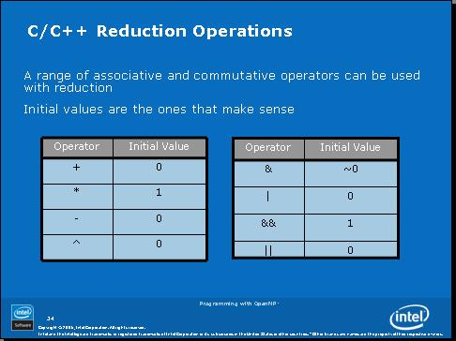
好了，来给大家做个小作业。下面代码是一个串行的求Pi的代码，使用的是积分的办法。请大家把这个代码用OpenMP来做并行化。
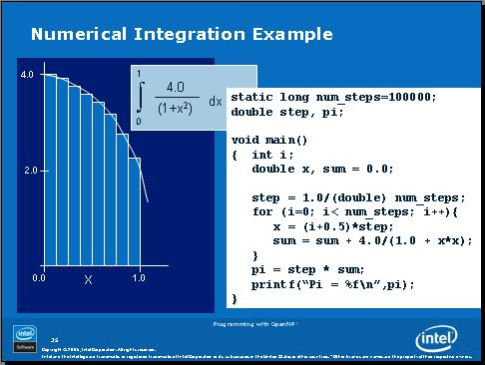
================================================
OpenMP中工作量的划分与调度
================================================
前面我看到在使用工作量共享(work-sharing)这种方式的时候，工作量是自动给我们划分好并分配给各个线程的。下面，我们来看看如何来控制工作量的划分与调度。
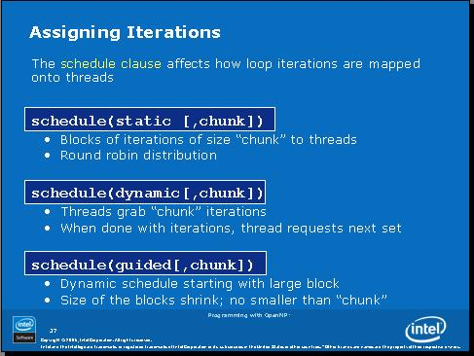
如上图所示，工作量的划分与调度有3种方式：
1、静态：把循环的迭代按照每x次(x=chunk)迭代分为一块，这样你的总工作量就被划分成了n/x块(n为迭代次数、循环次数)，然后将这些块按照 轮转法依次分配给各个线程。举个例子：比如我们有100次迭代，x=chunk=4，那么我们的工作就被分为25块，假设我们有2个线程可以做工作，那么 线程1分到的块是1,3,5,7....,25，线程2分到的块是2,4,6,...,24；
2、动态：迭代分块方法同上，但是工作块被放到一个队列中，每个线程每次拿一块，做好了才能到队列里去拿下一块；
3、Guided：这个方式是动态方式的改进。在这个方式里，分块的x是不固定的，一开始块的大小(x)比较大，随着剩余工作量的减小，块的大小也随之变小。
我们总结一下每种方式适合什么样的工作量
静态方式：比较适合每次迭代的工作量相近(主要指工作所需时间)的情况
动态方式：比较适合每次迭代的工作量非常不确定的情况
Guided方式：类似动态方式，但是队列相关的开销会比动态方式小
下面我们看一个例子：
#pragma omp parallel for schedule (static, 8)
for( int i = start; i <= end; i += 2 )
{
if ( TestForPrime(i) ) gPrimesFound++;
}
在这个例子中，如果start=3，那第一块就={3,5,7,9,11,13,15,17}
================================================
另外几个OpenMP Construct
================================================
下面我们来看一看Parallel Section，其实看看下面的图片就知道了，我们可以定义多个section，让这些section并行的执行。下面的例子是我们有足够的线程来同时执行这3个section，如果我们只有2个线程，情况会是怎样呢？
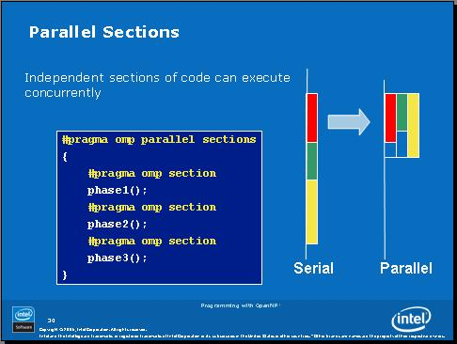
如果只有2个线程，那么肯定得有1个线程要比另一个线程勤劳一点，执行2个section了。
在使用Parallel Section时需要注意的是，每个section的工作之间应该是相互独立、没有依赖关系的。如果不满足这个要求的话，就不要对他们用并行了。
下面再介绍2个有可能会用到的OpenMP construct。
1、single：有时候在并行区里，我们希望有部分代码只能执行一次，也就是说只有一个线程去执行这部分代码。如下面的例 子，ExchangeBoundaries() 这句语句前面我们加上 #pragma omp single ，就保证只有一个线程去执行它。同时在single后面会有一个隐含的障碍（implicit barrier）。我们后面会具体介绍障碍这个概念。
#pragma omp parallel
{
DoManyThings();
#pragma omp single
{
ExchangeBoundaries();
} // threads wait here for single
DoManyMoreThings();
}
2、master：master跟single很类似。在下面例子中，只有主线程会去执行 ExchangeBoundaries() 这条语句。但是master没有隐含的障碍，因此如果其他线程遇到 #pragma omp master，就会跳过去，直接执行master后面的语句。
#pragma omp parallel
{
DoManyThings();
#pragma omp master
{ // if not master skip to next stmt
ExchangeBoundaries();
}
DoManyMoreThings();
}
================================================
障 碍
================================================
在我们前面介绍过的OpenMP Construct，如parallel, for, single，他们自身都带有隐含的障碍。我们来看一下前面出现过的一个例子：
在这个例子里面，线程1做0-3的迭代，线程2做4-7的迭代，线程3做8-11的迭代，如果每次迭代的工作量不同，那么线程1、2、3完成他们各自的工 作所需的时间是不同的，也就是说，某个线程可能比另外2个线程提前完成工作，但是这个线程不能继续往下走去执行并行区后面的工作，因为#pragma omp for里面带了隐含的障碍，这个障碍的意思就是说，所有的线程做完了自己的工作后必须在这里等，直到所有的线程都完成了各自的工作，大家才能往下走。汇编 里的memory fence与这个有点神似。
为什么这些construct要带了个隐含的障碍呢？障碍不是让程序执行速度变慢了吗？因为它怕你程序里面后面的代码对这块代码有依赖关系，如果这块代码的工作没完成就去执行后面的代码，可能会引起错误。
那如果你后面的代码对这块代码没有依赖，可以用 nowait 来把这个隐含的障碍给去掉。比如：
例子1：
C/C++ code
#pragma omp for nowait
for(...)
{...};
例子2：
C/C++ code
#pragma single nowait
{ [...] }
例子3：
C/C++ code
#pragma omp for schedule(dynamic,1) nowait
for(int i=0; i<n; i++)
a[i] = bigFunc1(i);

#pragma omp for schedule(dynamic,1)
for(int j=0; j<m; j++) b[j] = bigFunc2(j);
================================================
介绍几个OpenMP API
================================================
在大多数情况下，我们不会用到OpenMP API。一般只有在调试和某些情况下，才需要用到API。
如果你需要使用 OpenMP API，记得先包含OpenMP头文件
C/C++ code
#include <omp.h>
最常用的2个API是：
C/C++ code
int omp_get_thread_num(void);
int omp_get_num_threads(void);
在并行区里调用omp_get_thread_num返回的是当前线程的线程ID，一般是0到(N-1)，N是并行区里的总线程数。
在并行区里调用omp_get_num_threads返回的是并行区里的总线程数。
使用这2个API，我们可以只用 #pragma omp parallel 就实现每个线程完成循环中不同的迭代。比如我们有这样一段代码，怎样在不使用 #pragma omp parallel for 的情况下，改写代码、把工作量划分给各个线程呢？
C/C++ code
#pragma omp parallel
{
for(i=0;i<N;i++)
{
c[i] = a[i] + b[i];
}
}
下面再介绍几个数据环境相关的construct。前面我们看过了private, public，现在我们来看另外3个。
1、firstprivate：变量属性为private，同时每个线程的这个变量的初始值为全局变量的值。比如下面例子中，我们先给全局变量incr设 置了一个值0，然后再并行区，每个线程都有自己的incr，而这些incr的初始值也为0（与并行区之前的全局量incr的值一致）。
C/C++ code
incr=0;
#pragma omp parallel for firstprivate(incr)
for (I=0;I<=MAX;I++) {
if ((I%2)==0) incr++;
A(I)=incr;
}
2、lastprivate：当退出并行区时，最后一次迭代内的lastprivate变量的值将被带出并行区赋给全局的同名变量。在下面例子中，i循环的最后一次迭代中的x的值将被赋给全局的x，所以退出并行区后，全局量x被赋值了。
C/C++ code
void sq2(int n, double *lastterm)
{
double x; int i;
#pragma omp parallel
#pragma omp for lastprivate(x)
for (i = 0; i < n; i++){
x = a[i]*a[i] + b[i]*b[i];
b[i] = sqrt(x);
}
lastterm = x;
}
3、threadprivate：用于指定某变量为线程私有的全局变量。threadprivate和private的区别是private只在并行区中有效，而threadprivate属性是全局范围内有效的。
copyin：把全局变量的值拷贝到各线程中同名的threadprivate变量中去。
C/C++ code
struct Astruct A;
#pragma omp threadprivate(A)
…
#pragma omp parallel copyin(A)
do_something_to(&A);
…
#pragma omp parallel
do_something_else_to(&A);
下面我们看个程序加强理解
C/C++ code
#include <stdio.h>
int main()
{
int i, x = 100;
#pragma omp parallel for private(x)
for (i=0; i<8; i++)
{
x += i;
printf("x = %d\n", x);
}
printf("global x = %d\n", x);
return 1;
}
因为我的cpu是4核的，所以默认有4个线程，线程1跑i=0、1，线程2跑i=2、3，线程3跑i=4、5，线程2跑i=6、7，所以运行结果为：
x = 0
x = 1
x = 2
x = 5
x = 6
x = 13
x = 4
x = 9
global x = 100
下面我们把private换成firstprivate，结果就变成了
x = 100
x = 101
x = 102
x = 105
x = 106
x = 113
x = 104
x = 109
global x = 100
看出区别了吧，每个线程的x的初值都变成100了。
如果我们再加上个lastprivate：
C/C++ code
#include <stdio.h>
int main()
{
int i, x = 100;
#pragma omp parallel for firstprivate(x) lastprivate(x)
for (i=0; i<8; i++)
{
x += i;
printf("x = %d\n", x);
}
printf("global x = %d\n", x);
return 1;
}
结果如下：
x = 100
x = 101
x = 102
x = 105
x = 106
x = 113
x = 104
x = 109
global x = 113
全局的x的值最后变成了i=7的x的值，i=7是由线程4来做的。线程4在做完i=6时，私有x=106，做完i=7时，私有x=113，因为是lastprivate，113被带给全局量x了。

3、C的技巧
zzz
zx

4、C++技巧
xxx\\

2 Haskell

1、安装stack

2、安装及配置Atom做为Haskell构建环境
由于apm不在PATH中，先切换到apm所在目录下
C:
cd C:\Users\H2\AppData\Local\atom\app-1.23.3\resources\app\apm\bin

配置国内的源：
apm config set registry http://registry.npm.taobao.org

apm install xxx
或
apm update yyy

建议安装的插件有：
language-haskell
ide-haskell（含 stylish-haskell）
haskell-ghc-mod
autocomplete-haskell
haskell-pointfree
linter-hlint

上面除了依赖于外部 binary 的 haskell-ghc-mod 和 ide-haskell-hasktags之外，其他的插件都直接能用。
配置 ide-haskell-hasktag很简单，在插件配置页直接填入你安装的hasktags的目录即可，需要包含 binary 的名字， 比如 /Users/..../Library/Haskell/bin/hasktags
配置 haskell-ghc-mod 是比较蛋疼的，需要填三个路径，从上到下分别是additional path directories、ghc mod path 和 ghc modi path
additional path directies，填入 ghc 的 path，不包含 binary 名字，比如 /usr/local/bin/
ghc mod path，填入 ghc-mod 的 path，要包含 binary 的名字，比如：/Users/.../Library/Haskell/bin/ghc-mod
ghc modi path,可不填。因为现在安装的 ghc-mod 都是5.5了。

3 Java

3.1 Eclipse技巧

添加Java文档和源代码
打开Eclipse，然后在Eclipse中选择window-->Preferences-->java-->Installed JREs，然后在右边点击一下你所用的jre，再点击右边的Edit，然后选择D:\Program Files\Java\jre8\lib\rt.jar，再点击JavaDoc Location，选择JavaDoc in archives，选择External file，在Archive path中选择api压缩包，Path with archives中选到docs/ api，点击OK(为确定起见可以点击Validate...确认一下)。
同样，选择D:\Program Files\Java\jre8\lib\rt.jar后，再点击Sourc Attachment，选择 External location 指定源码的路径即可（通常在JDK的安装目录下的scr.zip就是源码文件）。

Eclipse针对Java模板的内置变量
cursor 将编辑器的光标放在这个位置。 N/A
date 插入当前日期。 Oct 20, 2009
dollar 插入货币的文字符号。 $
elemType 尝试猜测具有给定 ID 的这个元素的类型。 MyType
enclosing_method 插入模板被插入其中的那个方法的名称。 method()
enclosing_method_arguments 为包围方法插入参数。 arg1, arg2
enclosing_package 插入当前类的包名。 com.example.ui
enclosing_project 插入包含所编辑的这个类的项目的名称。 myProject
enclosing_type 插入正在编辑的类型（类）的名称。 MyType
exception_variable_name 插入一个异常变量名称，进行最佳猜测。 e, ioe
file 文件的简称。 MyType.java
import 如果尚未导入，那么针对给定类型插入一个导入声明。 import com.example.ui.MyOtherType
importStatic与import 相同，只不过是静态导入。 import static com.example.ui.MyOtherType.*
line_selection 将选中的行插入到这里。这对用模板包装行是很有用的。 以选中行作为主体的 do、while 循环
primary_type_name 没有扩展名的文件简称。 MyType
time 插入当前的时间。 9:09:35 a.m.
todo 注释中的 TODO 标记。 TODO
user 当前用户的名字。 ngood
var 解析为本地变量，如果不只一个，就提供一个列表。 myvar
word_selection 插入当前选中的单词。 N/A
year 将现在的年份插入到代码中。 2009

3.2 Java语言技巧

xxxx
哈哈

4 Python

xxxx
xxxx

5. Mathematica

如何编写Packages
第一步：编写package代码
Mathematica Package file name：Coulombp.m

BeginPackage["CoulombPotential`"]
Clear[WaveF,WaveR,WaveA];

WaveF::usage = "WaveF[Z_, r_, theta_, phi_, n_, l_, m_]计算电子在库仑势中本征波函数的
表示。Z 为原子核的电荷数. r为电子到中心势原点的距离. theta 和 phi 为球坐标中的角度. n,
l和 m为能量和角动量算符的量子数。"

WaveR::usage = "WaveR[Z_, r_, n_, l_] 计算电子在库仑势中的本征波函 数径向部分的表示。Z 为原子核的电荷数. r为电子到中心势原点的距离.
n和 l为能量和角动量算符的量子数。"
WaveA::usage = "WaveA[theta_, phi_, l_, m_]计算电子在库仑势中本征波 函数的角度关联部分表示。theta 和 phi 为球坐标中的角度. l 和 m 表 示角动量算符的量子数。"
(* --- 定义公共变量 --- *)
r::usage
n::usage
l::usage
m::usage
theta::usage
phi::usage

(* --- 以上是成员函数和数据成员的声明，以下是具体函数的实现，有点像Delphi --- *)
Begin["`Private`"]
(* --- 产生库仑势中波函数的径向部分 --- *)
WaveR[Z_, r_, n_, l_] :=
Module[{unit, tmp},
(* --- 归一化常数 --- *)
unit = (Sqrt[(n + l)!/(2 n (n - l - 1)!)] ((2 Z)/n)^(l + 3/2))
/(2 l + 1)!;
(* --- 产生波函数径向部分的定义 --- *)
tmp = unit r^l Exp[-((Z r)/n)] Hypergeometric1F1[l + 1 - n, 2 l +
2, (2 Z r)/n]
]
(* --- 产生库仑势中本征波函数的角度相关部分 --- *)
WaveA[theta_, phi_, l_, m_] :=
Module[{tmp},
tmp = SphericalHarmonicY[l, m, theta, phi]
]
(* -- 产生电子在库仑势中的本征波函数 --- *)
WaveF[Z_, r_, theta_, phi_, n_, l_, m_] :=
Module[{tmp},
tmp = WaveR[Z, r, n, l] WaveA[theta, phi, l, m]
]
End[(* "`Private`" *)]; (*用End[ ] 不太好,但也行*)
EndPackage[(* CoulombPotential` *)]

第二步：将Coulombp.m这个package文件放到$Path路径所在的目录中，如D:\sources目录
稍后在Mathematica: $Path 添加环境变量 AppendTo[$Path, "D:\\sources"]

第三步：在mathematica中调用
AppendTo[$Path, "D:\\sources"]
<<Coulombp.m;

hplot1 = Plot[WaveR[1, r, 1, 0], {r, 0, 35}]
hplot2 = Plot[WaveR[1, r, 2, 0], {r, 0, 35}]
hplot3 = Plot[WaveR[1, r, 3, 0], {r, 0, 35}]
hplot4 = Plot[WaveR[1, r, 4, 0], {r, 0, 35}]

Show[hplot1, hplot2, hplot3, hplot4]

Plot[Abs[WaveA[theta, Pi/2, 2, 1]]^2, {theta, 0, Pi}]

Plot3D[Abs[WaveF[1, r, theta, Pi/2, 3, 2, 2]]^2, {r, 0, 15}, {theta, 0, Pi}]

